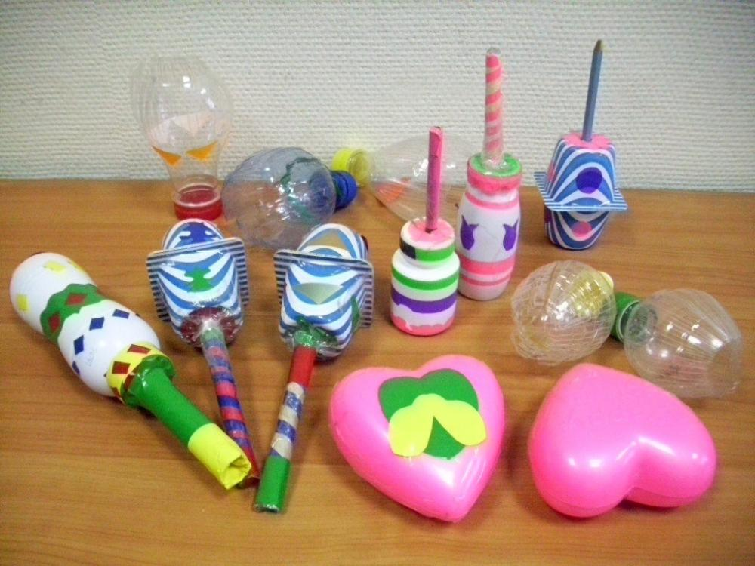***Самодельные музыкальные инструменты.***

Музыкальные инструменты очень притягивают внимание детей, которые познают мир через игру. Поэтому надо дать в руки детям музыкальные  инструменты. Пусть даже самые простые: погремушки, барабаны, бубны, трещотки, колотушки, ложки. Шумовые инструменты – это самое привлекательное, что есть для маленьких детей в музыке. Они просты и наиболее доступны детям, начиная с самого раннего возраста. Внешняя привлекательность и необычность инструмента – главное, что определяет интерес к нему и желание взять его в руки. Детей привлекают не только звучание и вид инструментов, но и то, что они могут сами, без чьей-либо помощи извлекать из них звуки.

 Игровое исследование звучащего мира начинается в самом раннем детстве: посудный оркестр на кухне, деревянные кубики и мебель, пищалки, свистульки, бумага, связки ключей, мешочек с орехами, куда можно запустить руку и услышать чудесный шорох. Раздражающие взрослых звуки доставляют детям наслаждение и они безотчётно стремятся ко всем предметам, из которых можно самостоятельно извлечь звук.

Карл Орф *(1895-1982)* был композитором, довольно известным и почитаемым ещё при жизни. Мировую славу ему принесла созданная им система музыкального воспитания. Оказалось, что не только Моцарт и Чайковский, Бетховен или Бах могут называться композиторами, но и совсем маленькие дети. Они тоже способны создавать музыку и импровизировать на специально созданных для этой цели орфовских инструментах.

Обязательным является использование на всех ступенях обучения самодельных шумовых инструментов. Идея использовать в работе с детьми самодельные инструменты и конструировать их вместе с детьми проста и мудра: детские музыкальные инструменты на первоначальной ступени должны быть игрушками в прямом значении этого слова. Музыкальными игрушками, которые будят творческую мысль, помогают понять, откуда и как рождаются звуки.

Детские импровизации сопровождаются радостью. В силах взрослого помочь детям в изготовлении самых простых инструментов: трещоток**,** деревянных ложек, бубнов и др.  Самое главное, чтобы они были легкими и прочными, пригодными для использования вмузыкальной деятельности детьми**.**Дети с большим удовольствием импровизируют на инструментах, изготовленных дома вместе с родителями. Все, что нас окружает, может звучать: пустая картонная коробка с деревянными палочками – барабан; пластмассовая коробочка, наполненная любой крупой или футляр из яиц (киндер-сюрприз) – это погремушка, маракас, пустая баночка из-под йогурта, внутри которой подвешена на нитке бусина – это колокольчик. Изготовление самодельных инструментов-игрушек не только развивает изобретательность детей, но и позволяет сделать взаимоотношения родителей с детьми более интересными и плодотворными. Используя самодельные инструменты, дети лучше понимают, откуда берется звук и легче находят способы звукоподражания сказочным персонажам, звукам природы, животным. Барабан – это гремит гром, колокольчик – капли дождя, шуршание бумаги – ветер или падающие листья. Самая большая ценность детского творчества, которая рождается в процессе игры и импровизации  в том, что оно сопровождается радостью, удовольствием, проявлением индивидуальности ребенка.  Важное значение имеют  эксперименты со звуком. Дети учатся различать музыкальные и шумовые звуки, находить звуковые ассоциации, группировать звуки на основе общих признаков. Экспериментируя, ребенок чувствует себя исследователем, творцом. К тому же самые оригинальные инструменты дети совместно с родителями в силах изготовить сами. Ими станут шумелки, шуршалки, стучалки, звенелки и свистелки, сделанные из подручных материалов. Для изготовления самодельных инструментов подойдёт всё, что угодно: Бумага, целлофан, деревянные кубики, карандаши, катушки, палочки разной толщины, брусочки, коробочки из разных материалов, баночки от йогурта, от шоколадных яиц, леска, шишки, орехи, камешки, ракушки, ключи, металлические баночки разных размеров и др.

**ШУМЕЛКИ**

В качестве шумелок могут быть использованы любые маленькие коробочки и пластмассовые баночки (из-под «киндер-сюрпризов», из-под кремов и шампуней, заполненные на одну треть рисом, фасолью, горохом - материалами, способными шуметь.

**ЗВЕНЕЛКИ**

Делаются из различных маленьких колокольчиков и бубенцов. Если таких нет, изобретаются различные «звенящие ожерелья». Для изготовления ожерелья берутся различные металлические трубочки. Подвешенные на леске или проволоке, они тоже прекрасно звенят.

**СТУЧАЛКИ**

На палочку можно нанизать скорлупки грецкого ореха так, чтобы они свободно двигались. Встряхивая палочку, получаем звук наподобие того, который получается, если потрясти бухгалтерские счеты.

**ШУРШАЛКИ**

Шуршалки в отличие от стучалок, издают более тихий звук. Например, можно тереть друг о друга две шишки: получается таинственное шуршание. Можно издавать шуршащие звуки при помощи мятой газеты.

**ЩИПАЛКИ**

Готовой щипалкой является яйцерезка, которая звучит очень симпатично — похоже на мышиный писк.

Можно сделать маленький лук с леской вместо тетивы. На лук можно натянуть две или три лески. Тогда вы получите прообраз настоящей арфы.

Если постараться, то можно создать целый оркестр. Успех зависит только от вашего желания и фантазии.

Подготовила музыкальный руководитель: Гусева М. А.

10.12.2024